

**Федеральное государственное автономное образовательное учреждение**

**высшего образования**

**«Национальный исследовательский университет ИТМО»**

Факультет программной инженерии и компьютерной техники

Лабораторная работа №3

По дисциплине Информатика

(наименование учебной дисциплины согласно учебному плану)

Тема работы: Регулярные выражения.

Выполнил: студент гр. Р3110  Голиков Д.И.

(шифр группы) (подпись) (Ф.И.О.)

Проверил: доцент ____________ Балакшин П.В.

(должность) (подпись) (Ф.И.О.)

Санкт-Петербург

2022

Оглавление

Текст задания 2

Ход работы 3

Исходный код программы: 4

Результат работы программы: 4

Вывод 4

# Текст задания

Задание на 60 баллов (Смайлики):

1) Реализуйте программный продукт на языке Python, используя регулярные выражения по варианту, представленному в таблице.

2) Для своей программы придумайте минимум 5 тестов. Каждый тест является отдельной сущностью, передаваемой регулярному выражению для обработки. Для каждого теста необходимо самостоятельно (без использования регулярных выражений) найти правильный ответ. После чего сравнить ответ, выданный программой, и полученный самостоятельно.

3) Программа должна считать количество смайликов определённого вида (вид смайлика описан в таблице вариантов) в предложенном тексте. Все смайлики имеют такую структуру:

[глаза][нос][рот].

|  |  |  |  |  |  |
| --- | --- | --- | --- | --- | --- |
| Номер в ИСУ  % 5 | Глаза | Номер в ИСУ  % 4 | Нос | Номер в ИСУ  % 7 | Рот |
| 0 | : | 0 | - | 0 | ( |
| 1 | ; | 1 | < | 1 | ) |
| 2 | Х | 2 | -{ | 2 | O |
| 3 | 8 | 3 | <{ | 3 | | |
| 4 | = |  |  | 4 | \ |
|  |  |  |  | 5 | / |
|  |  |  |  | 6 | P |

Вариантом является различные наборы глаз, носов и ртов.

Пример смайлика: 8<{P

4) * нарисовав смайлик по вашему варианту при помощи средств языка программирования Python, можно заработать дополнительные баллы.

# Ход работы

Мой вариант 282581. Результаты целочисленного деления на 5, 4 и 7 соответственно: глаза – 1, нос – 1, рот – 5. Смайлик: ;</

1) Сначала импортируем модуль регулярных выражений re. Он предоставляет полную поддержку выражениям, подобным Perl в Python.

2) Подготавливаем номер ИСУ, чтобы сделать программу доступной для использования любых вариантов значений номера ИСУ.

3) Далее перечисляем подготовленные текста, которые будут находиться в массиве. (Можно сделать в отдельном файле типа .txt)

4) Следом перечисляем все варианты «Глаз», «Носа» и «Рта» для всех вариантов в соответствующие массивы и производим целочисленное деление номера ИСУ на 5, 4 и 7 соответственно заданным параметрам распределения вариантов. Результат получившегося смайлика высылаем в консоль.

5) Для расширения возможностей программы даем выбор использовать либо заранее подготовленный текст, либо свой текст.

6) Результатом проверки текстов будет являться количество смайликов определенного ранее варианта из выбранного (написанного) текста.

## Исходный код программы:

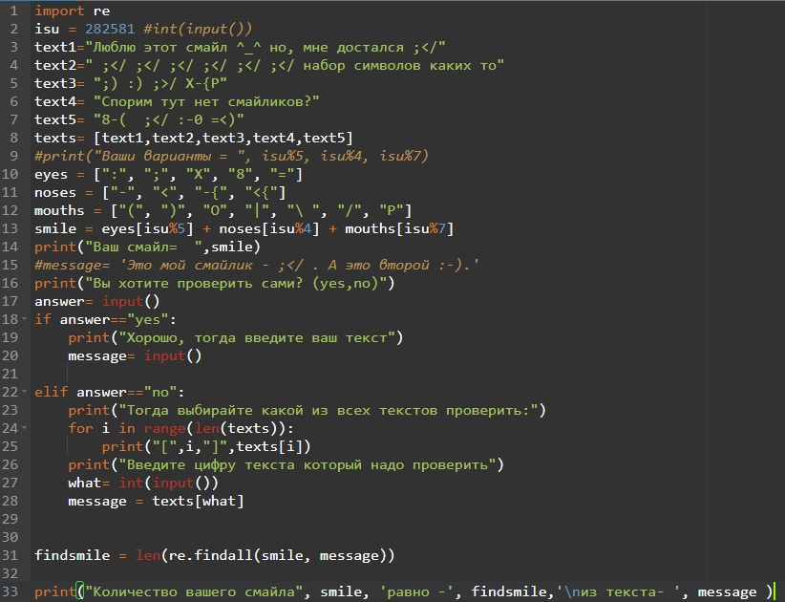

## Результат работы программы:

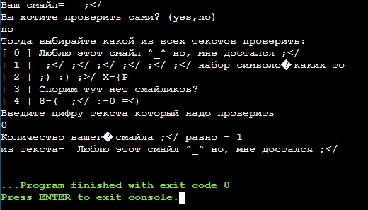

# Вывод

В ходе выполнения лабораторной работы я изучил модуль регулярных выражений Python и создал программу, которая считает количество смайликов в выбранном (написанном) тексте.